

Штаб
МО ВВПОД «ЮНАРМИЯ»
Кайбицкий муниципальный район
Республики Татарстан
422330 Кайбицкий район
село Большие Кайбицы
ул. Ш. Галиева д.12
тел.8(84370)21187
эл. почта:junajaarmija@rambler.ru

Еженедельный отчет МО ВВПОД «Юнармия»
Кайбицкого муниципального района за период с 27-01.02. 25.

1.Количество участников движения: 347
2.Количество принятых юнармейцев: 0.
3.Проведенные за неделю мероприятия: 18

- МО ВВПОД «Юнармия» и газета «Кайбицкие зори».
- Урок Мужества , посвященнй блокаде Ленинграда. Вести с отрядов.
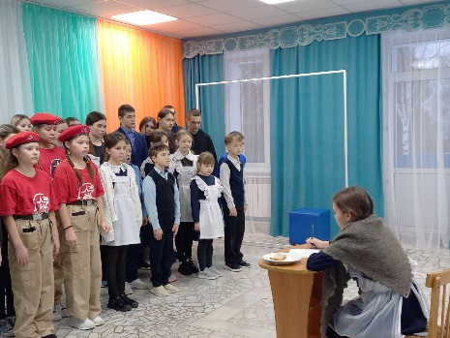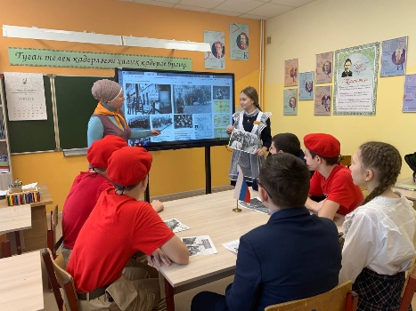
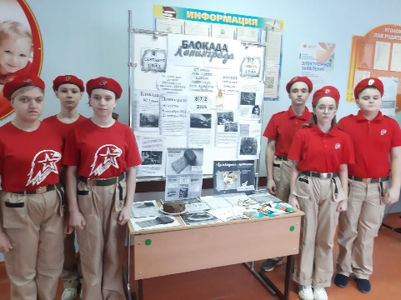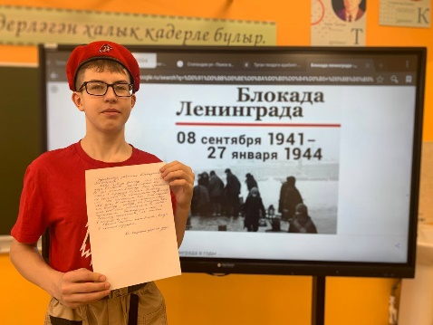
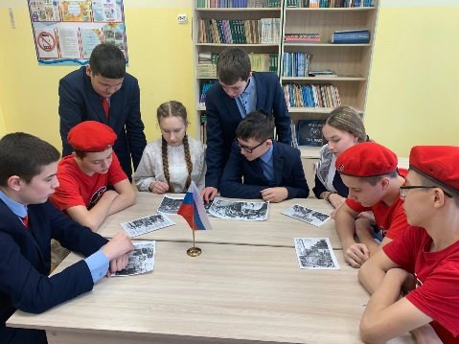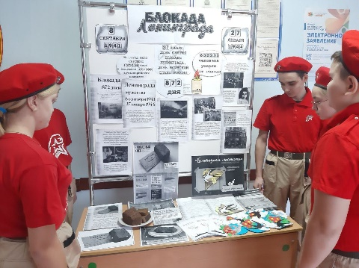
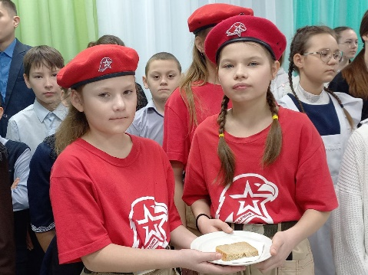
27 января – особая дата в истории нашей страны. Этот день воинской славы
(победный день) России – День полного освобождения Ленинграда
от фашистской блокады (1944 год) установлен Федеральным законом от 13 марта 1995 года № 32-ФЗ «О днях воинской славы и памятных датах России».
В этот день, в 1944 году была снята блокада Ленинграда, которая продолжалась 872 долгих дня и ночи.
20 января ЗДВР Лазерева О.В. с юнармейцами отряда имени кавалера ордена Красной Звезды Валерия Ивановича Волкова провела классный час "Дорога жизни" с использованием интерактивного материала от Музея Победы "Искра надежды", "Ленинград. Дорога жизни".
- 1.Урок Мужества в штабе МО движения «Бухенвальдский набат».
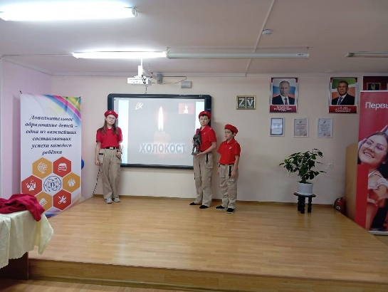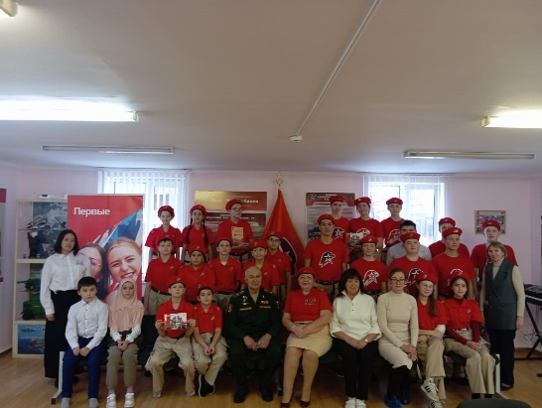
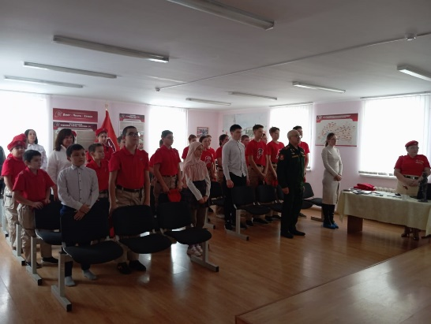
2. https://t.me/yunarmiya_kaibych_rt/6302
3. Первые вместе с МО ВВПОД «Юнармия».

В штабе местного отделения движения «Юнармия» прошел памятный час «Холокост-без срока давности», посвящённый тем преступлениям, напоминание о которых должно повторяться из года в год.
Начальник штаба Роза Насибуллина рассказала учащимся о преступлениях нацистов, об ужасах Освенцима.
Так же, председатель местного отделения Движения Первых, Елена Краснова, посвятила ребят в «Хранители истории»

- В отрядах состоялись мероприятия, посвященные открытию года Защитника Отечества.
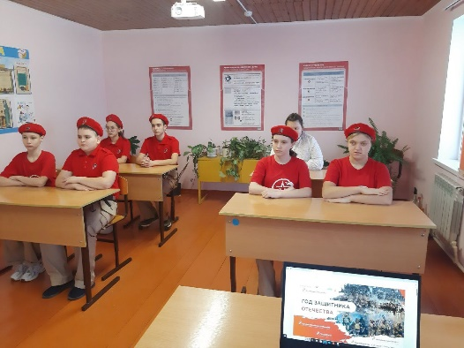

- Музейные уроки, посвященные нумизматике. «Монеты с символикой военной
поры».

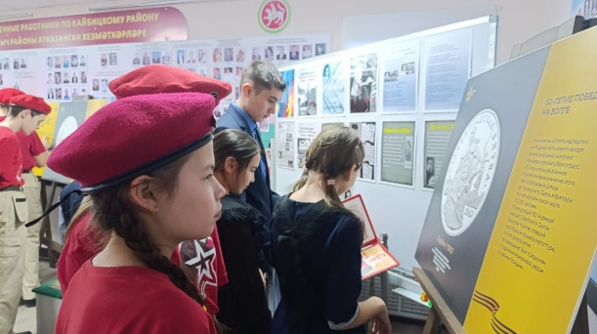
- Торжественная передача фото начглштаба –Головина Владислава Николаевича, в отряды.

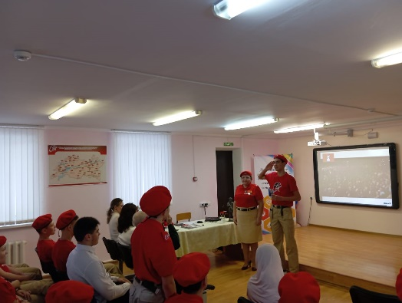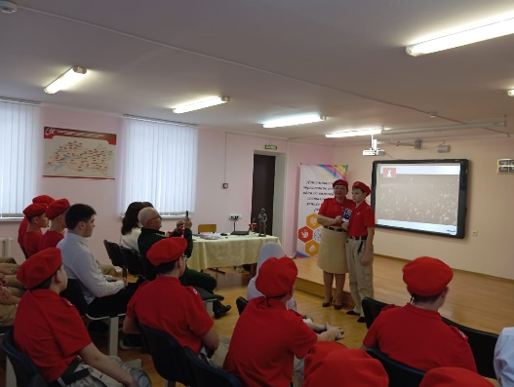

VII. 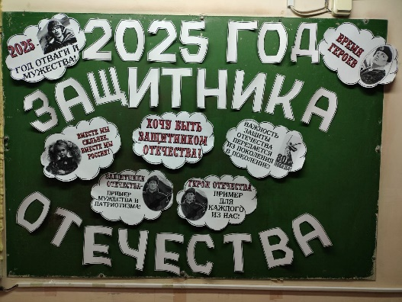
1.27 января в школах прошли важные занятия из цикла «Разговоры о важном» на тему «Год защитника Отечества».
Состоялись торжественные мероприятия посвященные открытию года Защитника Отечества.
В декабре 2024 года Президент России Владимир Владимирович Путин объявил 2025 год Годом защитника Отечества.
⭐ В истории нашей страны было много моментов, когда людям с оружием в руках приходилось защищать свою землю. И ни разу враг не смог устоять против наших защитников Отечества. Ценой своих жизней, в боях и сражениях отстаивали наши защитники свободу Родины.
📚 Внеурочное занятие "Разговоры о важном" прошло 27 января. Это День полного освобождения Ленинграда от фашистской блокады в 1944 году.
На занятии ребята познакомились с историей и жизненными путями героев.
Память о подвигах наших предков и их доблести должна жить в каждом из нас, вдохновляя быть достойными гражданами своей страны.
2. https://t.me/yunarmiya_kaibych_rt/6303 Отряд им. Е.Г.Тутаева. «Федоровская СОШ»

Начальник штаба местного отделения ВВПОД «Юнармия» Р.Д. Насибуллина

